Система электронной оценки **OPTIMUS** придумана и разработана компьютерным гуру Александром Ткаченко при поддержке [DZ Майское](http://www.mayskoe.com), специально для автоматизации процесса судейства и отображения результатов работы судейской коллегии при проведении соревнований по следующим парашютным дисциплинам:

* **групповая акробатика** (включая 2ки, 4ки, 8ки и VFS)
* **скоростные формации**, (с перестроениями и без)
* **«фрифлай и арт.виды»** (по правилам ФПСУ**)
* \***Купольное акробатика** (2ки и 4ки)
* \***Wingsuit** (летные качества)
* \***Купольное пилотирование**.

*система не применялась в реальных соревнований по данному виду  
**не соответствует правилам FAI

**OPTIMUS** - это передовой инновационный продукт, объединяющий в себе наилучшие технические решения и современные методики, выполняющий автоматизацию на всех этапах проведения соревнований. Он автоматизирует процесс подсчета очков, подготовки документов, формирование презентационных материалов и сбор статистических данных.

Целью разработки упростить работу судей и внедрение методик оценки согласно правил спротивных соревнований.

Продукт относится к классу FreeWare, **не предполагает никакой платы разработчику Вы можете установить и использовать любое количество копий программы, соблюдая** лицензионное соглашение.Продукт содержит ряд коммерческих продуктов, за которые не плачено денег. Однако, на мои разработки в составе продукта накладываются следующие ограничения:

* Для использования продукта нужно прислать автору заявку [электронной почтой](mailto:zeroturtle@ua.fm) . Также со мной можно встретиться на ДЗ Майское (AKA "VideoМЭН").
* Коммерческое использование продукта ЗАПРЕЩАЕТСЯ!!!
* Приветствуется распространение и популяризация продукта в учебных и рекламных целях либо для ознакомления.
* Продукт не содержит существенных дефектов и предоставляется "как есть". Ни при каких обстоятельствах я не несу ответственность за использование Вами моего продукта.
* Без отдельного соглашения, Вы не можете исправлять ошибки, влазить в код.
* Автор осуществляет поддержку пользователям в рамках лицензии, в т.ч.:
  + Бесплатные обновления и техническую консультацию по email;
  + Исправления и дополнения к программе;
  + консультации по email.
* можно заказать персонифицированное обслуживание по специальному прайсу. ☺

Страница OPTIMUS на [FACEBOOK](https://www.facebook.com/groups/399304463592210/) или обсуждение системы на форуме [skycentre.net](http://www.skycentre.net/index.php?showforum=11).

## НАСТРОЙКА ОБОРУДОВАНИЯ

Система работает в среде Windows 7 / 10 как в 32-битных так и на 64-битных Windows-системах.

Работа Optimus требует сборки мультимониторной системы - когда к одному компьютеру подключено несколько мониторов. Оборудование может подключаться по различным схемам. Рассмотрим некоторые из них:

1. использовать видеокарту с несколькими видео выходами.  
   с ценами на видеокарты стоимость системы неподъемная :(
2. использовать разъем DisplayPort (v1.2) или Thunderbolt - когда мониторы подключаются "герляндой" друг к другу.   
   позволяет использовать большие мониторы для просмотр видео на судейских консолях и отказаться от применения большого экрана + не требуется доп.оборудования.
3. использовать мониторы с технологией DisplayLink (www.displaylink.com) использующие USB подключение (дополнительно потребуется USB-hub на 4-7 портов)  
   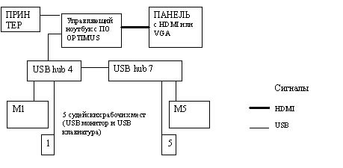  
   Ранние модели чипов DisplayLink медленные чтобы смотреть видео в качестве FullHD, особенно в конфигурации с 5 консолей. Современные модели при подключении USB-C дают очень качественную работу.
4. Док-станция с несколькими видео разъемами, напрмер **Dell USB 3.0 Ultra HD/4K Triple Display Docking Station (D3100)**  
   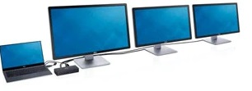  
   либо решения **Startech USB-C To 3 Port DisplayPort Multi Monitor Adapter MST** или **USB-C™ to 4-Port HDMI™ Multi-Monitor Adapter**  
   позволяет подключать мониторы по HDMI (google в помощь).

## ШАГ 1. Список оборудования

Типовая комплектация оборудования системы должна включать:

* один **Ноутбук** под управлением операционной системы MS Windows XP/7/10 с 3 USB портами, HDMI выходом (для подключения ТВ) и SD-cardreader. Желательно подключить мышь, т.к. с тачпадом не удобно;
* **USB Лазерный принтер А4** для печати документации - это важный момент соревнований :)
* \***ТВ большой диагонали** 52” подключенный через HDMI или DVI ноутбука либо можно использовать компьютерный монитор. Если использовать опцию "Просмотр на мониторах консолей" - ТВ не требуется.
* \***Оборудование судейской консоли** Состоит из цифровой клавиатуры (например Genius Numpad i110) и монитора (например Lenovo 14 inch LCD monitor (1452DS6) с минимальным разрешением 1280x720; Количество консолей собирается по потребности максимум до 5ти.
* **USB hub на 4-7 портов**(в зависимости от конфигурации) с внешним блоком питания.
* **Сетевое оборудование** Ethernet кабель и switch для подключения станций Zodiak и Vanguard. Или настроенный WiFi.
* также нужно удлинитель для электропитания для всех приборов на 5 розеток

*комплектация зависит конфигурации мультимониторной системы

## ШАГ 2. Подключение USB-hub

Потребуется 4-7 USB портов. USB-hub обязательно должен иметь внешний источник питания. Особенно это важно если используются мониторы Displaylink. Если используется два USB-hub они включаются последовательно (гирляндой).

## ШАГ 3.

(Этот шаг можно пропустить, если выбрана функция просмотра на мониторах судейских консолей) Трансляция видео происходит на экран телевизора, который подключен к компьютеру как второй монитор через HDMI или DVI разъем. Желательно чтобы ТВ имел разрешением как экран ноутбука.   
Если ТВ неспособен включаться на разрешение ноутбука - может наблюдаться обрезание картинки.

## ШАГ 4. Подключение мониторов судейских консолей

Виджетом экрана Windows (Правой кнопкой по рабочему столу "Параметры экрана". Расширяем **рабочий стол на все мониторы** и кнопкой "Обнаружить" убеждаемся, что мониторы располагаются согласно номеров (это не обязательно но помогает не запутаться). При этом экран ТВ устанавливается вторым монитором. Желательно чтобы все мониторы были **одинакового разрешения**, хотя система определяет разрешение мониторов и автоматически расчитывает размер и положение окон консолей.

## ШАГ 5. Подключение клавиатур

Подключаем **USB-клавиатуры** судейских консолей (3-5 шт в зависимости от потребности) через USB-hub. С ними ничего делать не нужно только расположить чтобы ими удобно было пользоваться. :)

**ВАЖНО!** Убедитесь что на диске достаточно места для хранения видео-файлов.   
Объем свободного места на диске (не менее 30Gb) определяется количеством участников (команд) и количеством туров, рассчитывается по формуле О=Р*К*В, где Р – количество раундов; К – количество участников (команд); В – размер видеозаписи прыжка, обычно занимает около 100-300Мб.

## Организации процесса судейства с использованием OPTIMUS

Для проведения соревнований, необходимо провести несколько простых этапов:

* Настройка
* Подготовка
* Судейство
* Документация

## Запуск программы

Программа не требует установки. Запуск программы осуществляется файлом **optimus.exe**. По умолчанию будут использоваться следующие настройки:

|  |  |  |
| --- | --- | --- |
| Параметр | ключ | Значение по умолчанию |
| файл базы данных | -database, -d | optimus.abs |
| файл лицензии | -license, -l | optimus.lic |
| файл фоновой картинки | -picture, -p | optimus.jpg |
| файл журнала работы | -logfile, -f | optimus.log |

В журнал работы сохраняются все информационные сообщения и информация в процессе работы системы – нажатия кнопок пультов, изменения режимов из работы и пр.. Журнал работы открывается/закрывается кнопкой "F4".

После запуска открывается окно для выбора текущего мероприятия. Если такого нет - выбирается "Показать все" и создается новое.

## Основные настройки

1. Предопределенные справочники:
   1. Справочник «Фигуры» - содержит список и изображения всех возможных для судейства фигур (divepool). Из списка фигур составляются комплексы раундов соревнований. Каждой фигуре присваивается до 3х изображений. Первая картинка указывается обязательно, вторая и третья устанавливаются для отображения перехода блока и второй фигуры блока.
   2. Справочник «Роли» - перечисляется все возможные роли, которые могут выполнять участники соревнований. Для каждой роли может быть назначена группа (классификация), которая определяет разделяет роли судейской бригады и ролей участников соревнований. Группа ролей задается в свободной форме и используется исключительно при печати отчетов документации по соревнованиям;
   3. Справочник «Причины штрафов» - перечисляет объяснения судей причины не засчитанной фигуры. Для указания ситуации NV в поле кода ставится NV, иначе не будет работать.
   4. Справочник «Страны». Поля «Код» и «Флаг» используются для формирования кадра **Zodiak**
2. Список соревнований – здесь ведется вся работа связанная с соревнованиями.   
   Для каждого соревнования указывается название соревнования, место проведения, даты начала и окончания, рабочее время (в сек) и количество туров.  
   А также:  
   - дисциплина, определяет тип расчета результата;  
   - комплекс фигур divepool (графические изображения). Пул задается переносом из левого списка в правый список выбранных фигур конкретного раунда и их порядок (жеребьевка).  
   После этого в меню Сервис-Сменить установки выбрать заведенное соревнование.
3. В параметрах (меню "Сервис" - "Параметры") указываются количество судей на мониторах. Папка, где хранятся файлы видеозаписей команд. !Важно путь должен оканчиваться символом "\".

В начало

## Подготовка

После проведения жеребьевки очередности команд и жеребьевки комплексов, данные вносятся в базу.

1. Заполняются справочники:
   1. справочник «Участники» – здесь перечисляются все люди, кто может участвовать в соревнованиях (судьи и участники). Справочник имеет поля: ФИО, тип пользователя (участник/судья) категория, и все реквизиты необходимые для составления отчетной документации проведения соревнований (адрес, количество прыжков и т.д.).
   2. Справочник «Спортивные клубы» служит для указания клуба команды.
2. Жеребьевку комплексов заносится в таблицу туров соревнования. Номер тура указывается автоматически (следующий по порядку), по клику в колонке «Фигуры» открывается форма для выбора фигур тура.
3. В справочник "Судьи" вносится коллегия судей соревнований. При заполнении обязательно указываются ФИО судьи (выбирается из справочника участников) и должность (выбирается из справочника ролей). ВАЖНО! Эти данные используются для формирования документации  
   Если судья работает на мониторе указывается номер консоли (цифрами от 1 до 5), для остальных поле остается пустым. Для тренировочных пультов ставится галка Стажер. ВНИМАНИЕ! Количество указанных пультов в справочнике судей должно совпадать с указанным количеством в параметрах мероприятия.
4. Заполняется справочник команд. Стартовый номер команды присваивается автоматически по шаблону, но можно поменять. Команды участвующие "вне зачета" отмечаются как гостевые. Здесь же можно задать список членов команды. Для каждого члена команды указывается его роль в команде (капитан, видеооператор) и назначается номер (для индивидуального зачета). Роль «Капитан» и «Оператор» может назначаться только для одного члена команды. Остальным членам команды назначается роль «Участник соревнований».  
   Результаты гостевых команд включаются в протокол, но не участвуют в распределении призовых мест.
5. Распечатываются индентификационные таблички для видеооператоров команд. Содержит номер команды, название и номер тура.
6. Включение судейских консолей: выбрать меню "Сервис" - "Включить пульты" или кнопку F3 на клавиатуре, на мониторах судей появится приглашение акцивации. Судья активирует свою консоль нажимая кнопку 1 - 5 с номером указанном в справочнике судей. При успешной активации на экране судейского монитора отобразится номер консоли . Также состояние каждой консоли отображается в строке статуса консоли.

* Для работы с модулем CRISTAL процесс подготовки аналогичный, но для проведения тестирования используется отдельный модуль.

В начало

**ОПИСАНИЕ КОНСОЛИ**

Судейская консоль состоит из монитора и клавиатуры.

**ВАЖНО!** Клавиатуры используются при нажатой кнопке NumLock (когда горит индикатор)

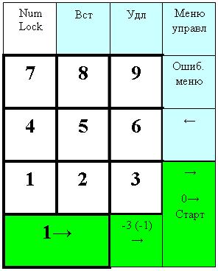

Кнопки определенной группы объединены одинаковым цветом. Зеленым выделена группа кнопок задействованны в оценке FS, CF или WSA.   
Голубым - группа служебных функций для управления режимами работы консоли.   
Жирным шрифтом отмечена группа задействована при корректировки оценок, например для выставления оценки **"4.3"**.

1. Во время оценки видеозаписи: Для перезапуска просмотра видеозаписи используется кнопка «Меню управл» (кнопка «BkSp» в правом верхнем углу пульта). Выполняется либо с любой судейской консоли либо с консоли указанной в настройках главного по упражнению.

Для оценка фигуры:

* + **кнопка «Enter»** зачетная фигура - 1 бал
  + **кнопка «0» или «00»**ошибка построения фигуры / перехода - 0 балов
  + **кнопка «.» (точка)** ситуация NV

1. В режиме корректировки результатов. При нажатии кнопки «+», на экране отобразится оценки пульта.
   * **кнопка «+» (стрелка влево)** – перемещение на предыдущую оценку от текущей позиции.
   * **кнопка «Enter» (стрелка вправо)** - перемещение на следующую оценку от текущей позиции.
   * **кнопка «*» (звездочка)** – удаление текущей оценки. Предварительно необходимо установить курсор на нужную оценку.
   * **кнопка «/» (деление)** – вставка оценки. Предварительно необходимо установить курсор на оценку перед которой нужно добавить оценку (или на следующее пустое поле).
   * **кнопки «1» - «9»** ввод цифры в текущую оценку. Например для ввода оценки «4,7» нужно последовательно нажать «4» и «7». Если не получить повторить заново :)
   * **кнопка «-» (минус)** – вход в меню ошибок.   
     Для указания причины штрафа (для оценки «0»), необходимо установить курсор на оценку, войти в меню ошибок и указать номер ошибки по номеру. Пункты меню соответствуют текущему управжнению.
   * **кнопка «BkSp + 0»** - Отмена крайнего внесенного изменения.
2. Главное меню консоли на мониторе вызывается кнопкой «BkSp».
   * вернуть крайнее внесенное изменение (Undo)
   * Запрос просмотра фрагмента по № фигуры
   * повторный просмотр (только из режима редактирования)!!!
   * Пропуск фигуры !!! – штраф указанный в настройках, по умолчанию -3
   * Отделение по оператору (штраф -20) !!!
   * Сохранить оценки пульта в режиме корректировки
   * Отключает пульт для запуска таймера (только из режима error).

## Процесс судейства

Перед началом работы ознакомьтесь с возможностеми судейской консоли – это важно для успешной работы с системой.

1. После активации консолей переключаемся в режим проведения судейства через меню «Optimus» - «Судейство». Откроется рабочая консоль старшего по упражнению.
2. В окне необходимо загрузить видео в систему. Для этого используется два варианта:

вручную скопировать видеозапись из камеры на жесткий диск компьютера используя USB-кабель или SD кардридер, переименовать название видеофайла по шаблону «номер_команды – номер_тура»  
нажать кнопку "Загрузить видео" и заполнить форму с полями выбирая команду, тур и файл видеозаписи.

После приземления, оператор команды самостоятельно загружает видеозапись прыжка в систему используя модуль Vanguard

Независимо от варианта загрузки, в системе сформируется запись для оценки.

1. Загруженные и готовые к оценке видео отображается в таблице на консоли старшего судьи упражнения.
2. После получения подтверждения о готовности всех судей к работе, старший судья по упражнению запускает процедуру просмотра видео нажатием кнопки «Просмотр».
3. Фиксация отделения команды от ЛА (запуск таймера рабочего времени) должна быть зафиксирована всеми судьями (кнопкой «Старт»). Время начала отсчета рабочего времени усредняется по всем судьям и корректируется время стоп-кадра.  
   Разброс значений запуска таймера между судьями не должен превышать значения +-150мс), если больше фиксируется фальшстарт. Необходимо повторить запуск рабочего времени (кнопка «BkSp судейской консоли). В режиме фальшстарта из консоли старшено судьи упражнения можно указать определенную судейскую консоль для запуска таймера. Только указанная консоль производит запуск таймера, она же использоваться и для перезапуска.
4. Оценка фигуры: кнопка «Enter» - зачетная, кнопка «.» (точка) – пропуск, кнопка «0» - незачет.
5. по окончании рабочего времени производится стоп-кадр 5сек. В этот период судьи могут поставить оценку крайней фигуры. Затем программа переключается в режим корректировки результата.
6. Корректировка результатов оценки судей производится на индивидуальном мониторе каждого судьи.  
   Перемещение между оценками: влево - кнопка «+», кнопка «Enter» - вправо. Например: для ввода оценки 7,0 нужно набрать установить курсор на нужную позицию и последовательно нажать «7» и «0»; Для вставки оценки в текущую позицию используется кнопка «Вст», для удаления текущей оценки кнопка «Удл».   
   Все действия судьи сохраняются и их можно отменить последовательно в обратном порядке их применения через системное меню (кнопка «BkSp + 0»);
7. Если были выставлена нулевая оценка (штрафы) необходимо укатать причину. Для этого нужно установить курсор (красный индикатор) на нужной оценке, кнопкой «Меню ошиб» и выбрать номер ошибки. (!ВАЖНО) Без указания причины штрафа (отмечено желтым цветом) результат не сохраняется.
8. Оценки Судья записывает свои оценки командой «Сохранить результат» через главное меню «BkSp + 5». После записи оценок всеми судьями, на экран выводятся все оценки и итоговые результаты команды.   
   Консоль старшего судьи упражнения переключается в режим подтверждения.
9. В режиме подтверждения старший судья упражнения проверяет корректность оценок и причин штрафа и принимает дальнейшее решение:
   1. запустить «Повторный просмотр», кнопкой "Просмотр";
   2. просмотреть часть видеозаписи выбрав «Фрагмент», при этом размер фрагмента задается через выпадающие списки с..по;
   3. вернуться к корректировке результата, кнопка «Редактор»;
   4. завершить процесс оценки и сохранить результаты, кнопка «Сохранить».
10. галочка "Замедленный просмотр" устанавливает % замедления просмотра видео согласно указанных в настройках программы. Доступно для повторного просмотра или просмотра фрагмента.
11. Проигрывание видеофайла на повторных просмотрах начинается за 5 сек до начала рабочего времени определенного при первом просмотре.
12. Результаты тура можно просмотреть и откорректировать через окно «Результаты команд». (!ВАЖНО) по оценкам внесенных вручную невозможно сформировать видео через модуль **Zodiak**.  
    Если команда получает штраф, его нужно указывать через окно результатов.

## Печать документов

1. Все документы формируются из Шаблона, доступный в списке печатных форма справочника "Мероприятия". Вы можете изменить внешний вид документа, поменять логотипы, шрифты и пр.
2. Документы доступны из разных окон:
   * Из справочника "Мероприятия":Протокол соревнований, Протокол жеребьевки (текс и картинки), Номера
   * Из справочинка "Судьи": Судейские обязанности
   * Из окна "Результаты":судейская запуска
   * Из справочника "Команды":Заявка команды, Список команд, Список/ведомости участников

! Количество оценок для FS ограничено 30. Чтобы увеличить нужно изменять структуру таблицы ResultDetail, перерисовывать печатные формы и запросы расчета оценок :(

## Консоль старшего судьи упражнения

(Event Judge Consol) - окно для управления процессом судейства. 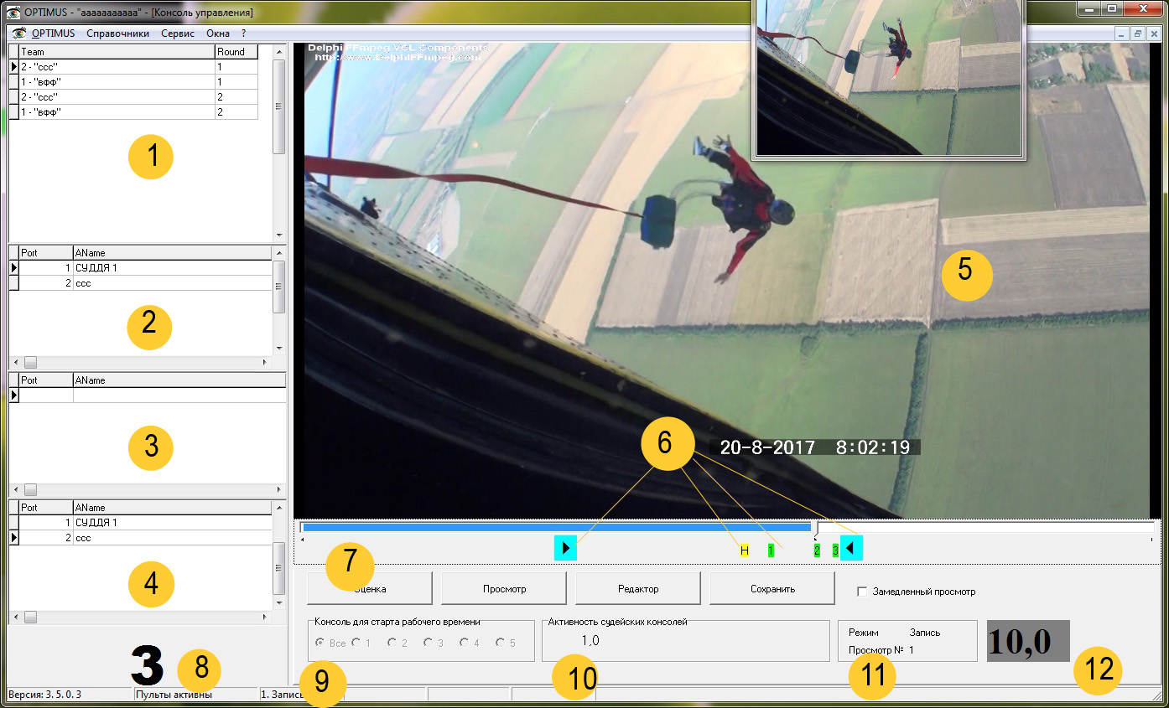

1. таблица видеозаписей ожидающие оценки
2. таблицы выставленных оценок
3. таблица выставленных ошибок
4. таблица показывает время выставления оценок (справочная информация)
5. окно просмотра видео
6. шкала прокрутки на которой отображаются временные метки начала и конца рабочего времени, временные метки выставленных оценок, а также маркеры установки фрагмента для повторного просмотра видео.
7. кнопки управления судейством:
   * запуск просмотра видео;
   * запуск просмотра фрагмента (без оценки);
   * включение режима корректировки оценок;
   * сохранить и закончить оценку.
8. рассчитанный итоговый результат.
9. выбор консоли для запуска таймера, по умолчанию - все консоли.
10. зона отображения нажатий кнопок судейских консолей, чисто для информации.
11. информационная панель, показывает текущий режим работы и номер текущего просмотра
12. индикация таймера рабочего времени
13. В строке статуса отображается общая информация состояний работы программы.

**Описание работы модуля VANGUARD**

Расширение для системы электронной оценки **OPTIMUS**, модуль упрощает работу судей и видеооператоров на больших соревнованиях. Предназначается для загрузки видео в систему непосредственно оператором команды.

* При запуске необходимо выбрать мероприятие с которым будет работать модуль, а также адрес компьютера на котором хранится видео записи команд.   
  На основном экране высвечивается Competition_Name на фоне background image.
* Пользователь (оператор команды) подключает носитель через USB или SD разъем   
  на экране высвечивается окно выбора команды, нажмите кнопку для выбора команды (нужно знать стартовы номер или название команды).
* После выбора команды отобразится кнопка выбора видео файла для загрузки.   
  тур определяется как следующий незагруженный тур команды
* Указывается видео файл, Прогресс копирования файла отслеживается на индикаторе внизу окна.
* *Для забывчивых на каждую операцию отводится 20 секунд, если не сделан выбор форма закрывается.

## ZODIAK

 Модуль **ZODIAK** помогает освещать ход проведения соревнований, создавать видео файлов выступления команд с отображением оценок судей и результатов.

Платформа OPTIMUS является эффективным инструментом продвижения Ваших товаров и услуг.  
Этому способствует:

* **Престижность** спортивной рекламы
  + выделяет Вас среди других брендов и создаст положительное отношение к Вашей продукции.
  + Поддержка спорта во всем мире считается заслуживает уважение
  + Быть спонсором или размещать рекламу на спортивной площадке может кто угодно.
* **Аудитория**
  + Спортивные мероприятия на ДЗ привлекают участников со всех городов страны
  + 180 дней в году собирает активных, спортивных и денежных людей поразвлекаться и отдохнуть;
  + более 5000 людей становятся клиентами ДЗ и их число растет каждый год.
* **Зрелищность** мероприятия обеспечивается 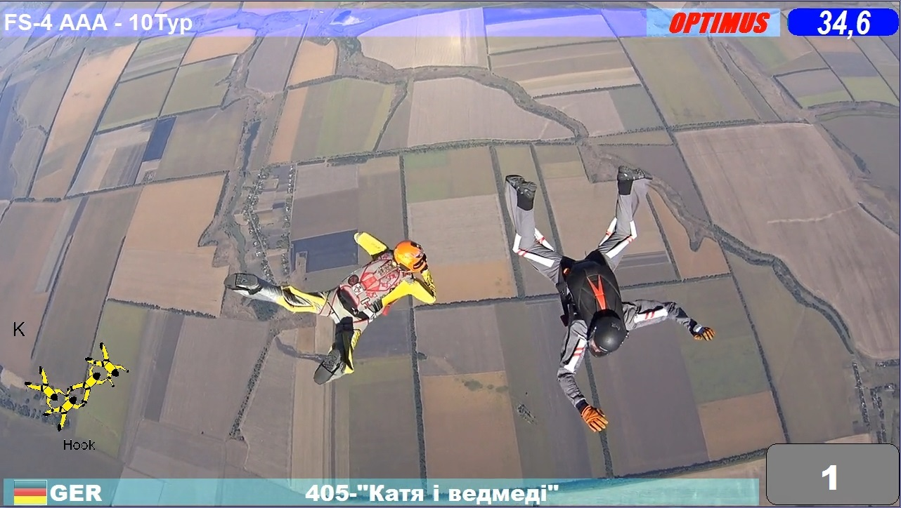
  + живой трансляцией событий
  + оперативным отображением актуальной информации для участников и знирелей
  + Набор рекламных и информационных роликов для целевой аудитории.
* **Информативность** размещения Вашей рекламы в эксклюзивном модуле.
  + Экраны в фойе. Размещение статичных и динамичных баннеров и видеороликов.
  + доски информации.
  + Фасады здания и внутренние спортивные площадки.
  + Материалы в фойе. Размещение флаеров, банеров
  + Флагштоки. Размещение флагов.
  + Размещение логотипов.
  + Проведение промо-акций, сэмплингов на территории.
* **Эффективная частота воздействия на потенциальную аудиторию.**
  + Высокая продолжительность контакта с рекламным изображением на спортивной площадке в поле зрения потенциальных клиентов.
  + Спортивное мероприятие длится не менее 2 дней.
  + Изображения генерируют у аудитории состояние «дополнительной заинтересованности».
  + Позитивное восприятие рекламы на свежем воздухе, приятном расположении духа и в дружеской атмосфере.
  + Реклавный носитель воздействует не только на людей занимающихся спортом, но и на наблюдателей.

Возможности **ZODIAK**:

* Модуль работает с дисциплинами FS2, FS4, FS8, SF, CF.
* Создание видео файла с наложением в кадре до 8 информационных блоков: 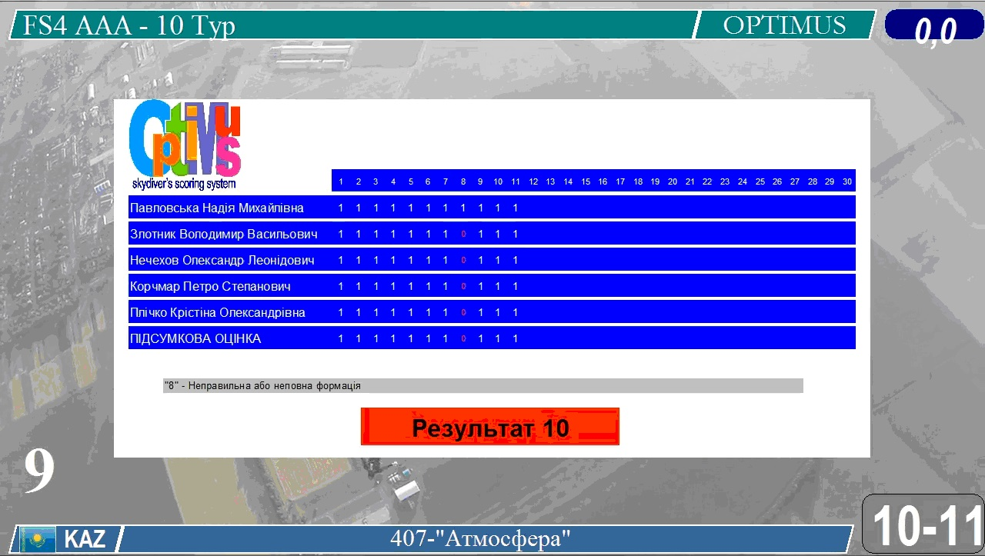
  + логотипа OPTIMUS
  + Название и № команды, № тура
  + страна и флаг страны команды
  + таймер
  + картинка жеребьевки (наложение графического представления фигуры)
  + нажатий кнопок судей
  + записка с оценками судей
* Можно управлять видимостью и внешним видом информационных блоков: расположение в кадре, шрифт, цвет, размер, прозрачность подложки. Настройки можно сохранять в отдельные файлы и повторно использовать.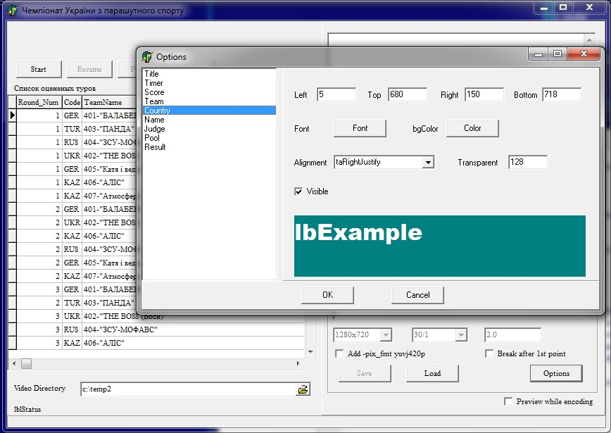

Протокол соревнований может публиковаться на сайте **OPTIMUS** вместе с судейскими записками. Когда по клику на оценку в протоколе открывается судейскуа записка. Если на сайт выложено видео сформированное Zodiak - рядом отобразится значек просмотра.   
Подготовленные материалы могут транслироваться на BIG-screen и публиковать в сайте **OPTIMUS** или на [странице в Facebook](https://www.facebook.com/groups/399304463592210/).

Каждый сезон накапливаем опыт проведения соревнований и продолжаем совершенствовать **OPTIMUS** и улучшать сервис.  
Свои пожелания и предложения по проекту пишите автору.

**ЧАСТО ЗАДАВАЕМЫЕ ВОПРОСЫ**

1. **В. Как проводить ротацию судей по ходу соревнований?**  
   О. В справочнике судей напротив судьи поставить номер пульта. (!) Номера не должны совпадать
2. **В. Привязка печатных форм.**  
   О. Каждая печатная форма привязана к определенной экранной форме. Отображается только связные документы.
3. **В. Как получить OPTIMUS?**  
   О. Система для личного использования предоставляется бесплатно. Для применения на соревнованиях необходимо получить файл лицензии.
4. **В. Как заменить логотип соревнований на печатной форме.**  
   О. Все печатные формы наследованы из шаблона. Достаточно подготовить файл в формате BMP и заменить изображение в шаблоне, после этого на всех формах будет новое изображение.
5. **В. Можно ли менять подписи документов?**  
   О. Это делается корректировкой шаблона документов. Список подписей выбирается в закладке скриптов указывая нужную роль судьи.
6. **В. Замена формулировки причины ошибки**  
   О. Делается в справочнике причин ошибок. (!) ВАЖНО, чтобы для ошибки NV код ошибки обязательно был "NV", иначе ошибка не будет распознаваться.
7. **В. Почему OPTIMUS выпускается только с русскоязычным интерфейсом**  
   О. Среда разработки Delphi 6 плохо поддерживает мультиязычность, а париться ради буржуев не хочется.
8. **В. Какая точность измерения времени?**   
   Отсчет времени привязан к временной шкале (timeline) видеофайла, и не зависит от мощности используемого оборудования. На компьютерах со слабым процессором видео будет проигрываться замедленно, однако время будет оставаться неизменным.
9. В. Как **проводить ротацию судей** по ходу соревнований?   
   О. В справочнике судей просто ставится номер судейской консоли;
10. В. Сколько можно подключить судейских консолей?   
    О. Максимально можно включить 5 судей на мониторах;
11. **В. Зачем мне нужен файл лицензии**  
    О. Лицензии позволяют
    1. вести учет пользователей системы чтобы предоставлять более качественную техническую поддержку;
    2. позволяет нам персонализировать продукт под конкретные требования и условия использования;
    3. контроля используемых версий;
    4. вести журнал замечаний и многое другое.
12. **В. Можно ли использовать несколько баз данных.**  
    О. По умолчанию система использует файл БД с таким же именем, как и название исполняемого файла. При запуске укажите параметр -database или -d <имя файла> и система будет использовать альтернативный файл БД.
13. **В. Как проводится отсчет рабочего времени во время оценки?**  
    О. Точность измерения времени привязана к timeline видеозаписи.
14. **В. Как выложить протокол на сайт.**   
    О.
    1. Сохранить протокол в HTML
    2. Сохранить записки в HTML с имененм Номер_команды-Тур
    3. Добавить в конец файла протокола JS
    4. Загрузить все данные в одну папку на сайте.
    5. Если загружаются видео Zodiak - тогда раскоментируйте код в JS
15. **В. Как можно изменить фоновую картинку консолей**  
    О. В командной строке при запуске программы указать параметр -p <имя jpg-файла>